**ALACAKARANLIK EFSANESİ: ŞAFAK VAKTİ BÖLÜM 1**

(THE TWILIGHT SAGA: BREAKING DAWN PART 1)

**Rekorlar Kıran Efsanevi Seri Sinemalara Geliyor!**

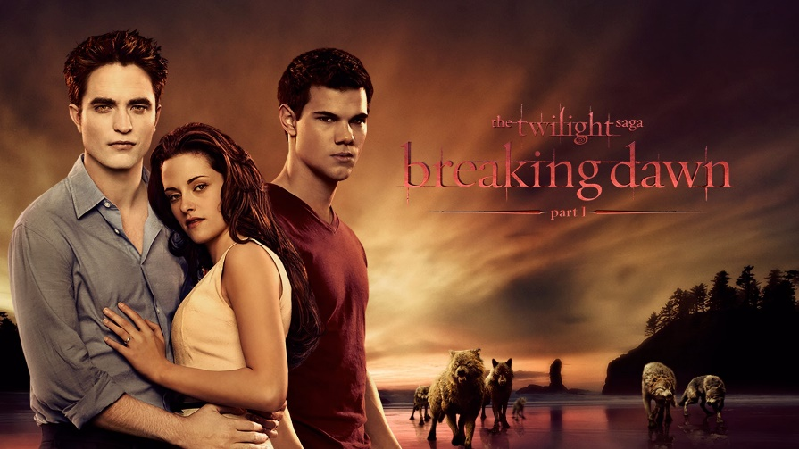

**Tüm zamanların en çok izlenen ve okunan serilerinden ALACAKARANLIK EFSANESİ: ŞAFAK VAKTİ BÖLÜM 1, 20 Eylül’de tekrar sinemalarda!**

**Dünya genelinde 3.36 milyar dolar hasılat elde ederek rekorlar kıran ALACAKARANLIK tüm zamanların en çok izlenen film serileri arasında yer alıyor.**

**Stephenie Meyer’in yazdığı Alacakaranlık kitapları ise New York Times Best Seller’da 235 hafta kaldı ve tüm dünyada en çok okunan kitap serileri arasına girdi. Filmin soundtrack’i ise dünya genelinde milyonlarca sattı.**

**Filmin başrollerinde Oscar adayı Kristen Stewart ve en son Batman’i canlandıran dünyaca ünlü oyuncu Robert Pattinson yer alıyor.**

**Konu:**

Bella ve Edward rüya gibi bir düğünle evlenirler, sonunda mutluluğa kavuşmuşlardır. Ancak sürpriz bir gelişmeyle Bella hamile kalır. Bu durumda insandan doğacak vampir bebek, kurt adamlara karşı yeni bir tehdit olarak görülürken, Bella ve Edward ailelerini korumak için elinden geleni yapacaktır.

**Orijinal Adı:** The Twilight Saga: Breaking Dawn – Part 1

**Yapım:** ABD

**Yapım Yılı:** 2011

**Dil:** İngilizce

**Renk:** Renkli

**Tür:** Fantastik, Dram, Romantik

**Süre:** 117 dakika

**Yönetmen:** Bill Condon

**Senaryo:** Melissa Rosenberg

**Oyuncular:** Kristen Stewart, Robert Pattinson, Taylor Lautner

**IMDB:** <https://www.imdb.com/title/tt1324999/?ref_=nv_sr_srsg_3_tt_8_nm_0_in_0_q_breaking%2520dawn>